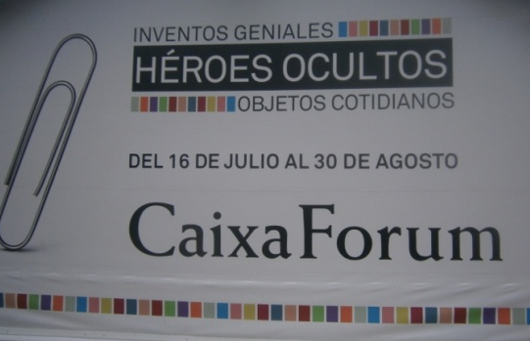
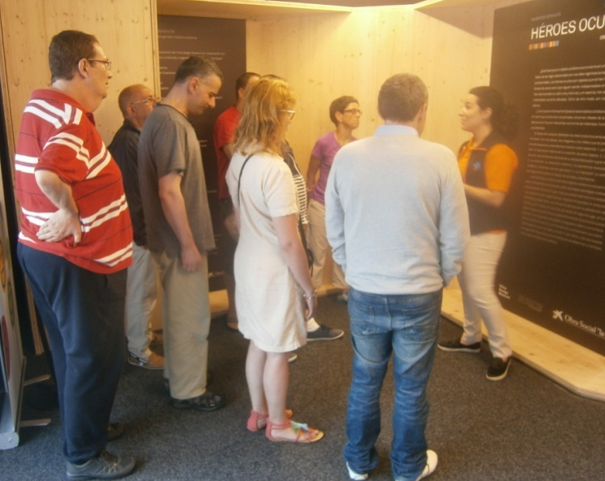

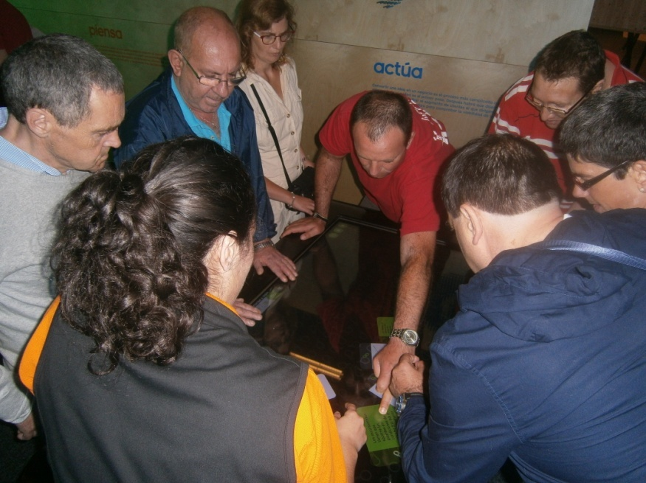

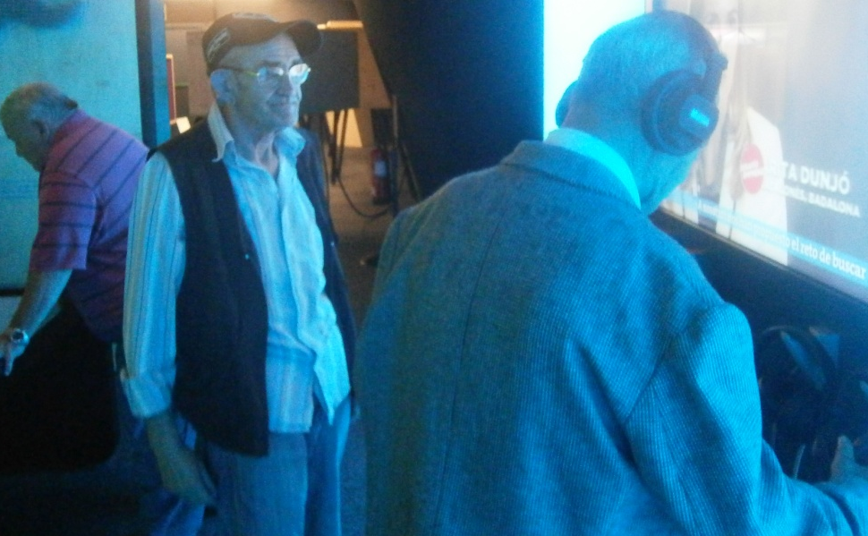

Durante el mes de Julio y en pequeños grupos, paseamos entre inventos sencillos que nos han cambiado la vida cotidiana convirtiéndola en más fácil.
Es increíble cómo no somos conscientes de las ideas pequeñas pero que consiguen mejoras tan grandes.
En Castro Urdiales, La Caixa montó su Exposición itinerante que este año, tampoco nos hemos perdido.

JULIO - 2015

